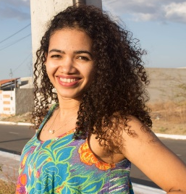
GLAUEVÂNIA HENRIQUE DE LIMA
Brasileira, solteira, 33 anos
Av Edvardes Mendes de Carvalho 487
Campo Velho – Quixadá – CE
Telefone: (88) 98802-9226 / E-mail: glaubevaniahenrique@gmail.com
FORMAÇÃO

- Curso de Tec. Libras 2020
- Curso de Tec. audiovisual 2018
- Curso de Curso de violão conclusão 2017
- Curso básico de teclado conclusão 2018
- Curso Alfabetização que transforma conclusão 2016
- Curso de Atendente de clínicas conclusão 2016
- Curso de ATENDENTE/RECEPCIONISTA/PROMOTORA DE VENDAS/TELEMARKETING/AUXILIAR DE ESCRITÓRIO E AUXILAR ADMINISTRATIVA conclusão 2017
EXPERIÊNCIA PROFISSIONAL

- 2020- Dubladora no canal TV Animar
- 2017- MENESES CONFECÇÕES
Cargo: costureira (Fardamentos em geral)
- 2016- AM PEREIRA DO NASCIMENTO
Cargo: costureira (moda fitness e casual)
- 2012- JUAREZ FRANCISCO DA SILVA
Cargo: costureira (peças intimas)
- 2007 - MISSISSIPI IND DE CALÇ S/A
Cargo: auxiliar de serviços gerais a partir de 2008 começou a exercer o cargo de costureira(calçados)
- 2017- Violonista na Igreja Quadrangular.

